개인정보보호를 위한 이용자 동의서

한국전기안전공사는 「개인정보보호법」 등에서 정한 개인정보보호 규칙을 준수하고 있으며, 지원자들의 개인정보 보호를 위해 노력하고 있습니다.

✔ 개인정보의 수집 및 이용목적
지원자 식별과 단계별 고지사항 전달 및 의사소통 경로 확보 등

✔ 수집하는 개인정보 항목
사진, 이름, 생년월일, 휴대전화번호, 현주소, 이메일, SNS정보 등의 필수항목 및 학력사항, 경력사항, 자기소개

✔ 개인정보의 보유 및 이용기간
3년

✔ 동의를 거부할 권리 및 동의 거부에 따른 불이익
지원자는 개인정보 제공 등에 관해 동의하지 않을 권리가 있으며, 동의하지 않는 경우 지원이 제한되는 등의 불이익이 있을 수 있습니다.

본인은 위의 개인정보 수집에 동의합니다. | 선 택 (해당항목에 ✓)
본인은 위의 개인정보 수집에 동의합니다. | □ 동의 | □ 동의하지 않음
2022년 월 일
성명 :

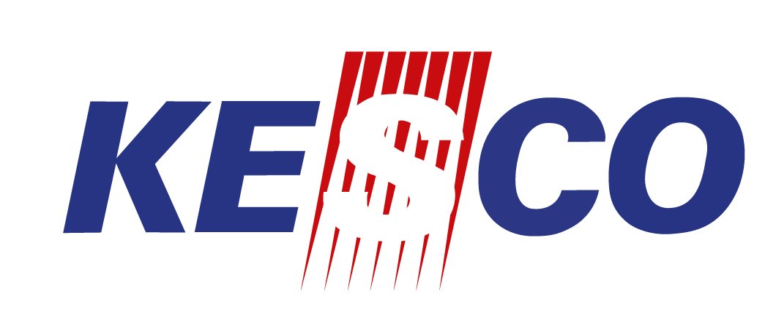
제11기 대학생 기자단 미리어스 지원서
이 름 |  | 생년월일
휴 대 폰 |  | E-mail
학교/전공 |  | 학 년
취미/특기

주요 활동 경력(동아리, 봉사활동을 포함한 각종 대외활동 경력)
소 속(단체명) | 활 동 기 간 | 활 동 내 용 | 비 고

포토샵 및 영상 편집 프로그램 활용능력(ex. 포토샵, 프리미어프로, 파이널 컷 등)
프로그램 명 | 프로그램 활용 능력 |  |  | 작 업 내 용 | 비고
※영상 작업물 별도 첨부 요망
개인 SNS 플랫폼 (블로그, 인스타그램, 유튜브채널 url)
이름 (닉네임) | 개인 SNS 플랫폼 | URL 주소 | 기 타
※개인 SNS 계정 비공개 시 공개 설정 요망

보유 자격증(전기 관련 자격증이 있는 경우 필히 기재)
자격증(등급) | 취득일자 | 시행처 | 기 타

자기소개서(자유형식)
자기 소개

예시 콘텐츠
각 지원자의 특기에 따라 기사, 카드뉴스 웹툰 등 형식을 선택하여 제작/삽입
*영상 첨부 희망 시 지원서 외 별도 첨부 요망
